Приложение 1
УТВЕРЖДЕНО
постановлением администрации муниципального района «Хилокский район»
от 20 августа 2020 г. №530

Схема размещения рекламных конструкций на территории муниципального района

«Хилокский район»

г. Хилок
2020 г.

Раздел I. Общие положения

- Схема размещения рекламных конструкций на территории муниципального района «Хилокский район» (далее – Схема) является документом, определяющим места размещения рекламных конструкций на земельных участках независимо от форм собственности, а так же на зданиях или ином недвижимом имуществе, находящихся в собственности муниципального района «Хилокский район», а также типы и виды рекламных конструкций, установка которых допускается на данных местах.
- Настоящая Схема устанавливает необходимые требования по обеспечению благоприятной визуально-рекламной среды для граждан при размещении и эксплуатации рекламных конструкций на территории муниципального района «Хилокский район», определяет соответствие размещения наружной рекламы архитектурному облику сложившейся застройки, градостроительным нормам и правилам, требованиям безопасности.
- Содержащиеся в настоящей Схеме требования к местам размещения рекламных конструкций, типам и видам рекламных конструкций, установка которых допускается на данных местах, площади информационных полей и техническим характеристикам рекламных конструкций являются исчерпывающими, имеют прямое действие на всей территории муниципального района «Хилокский район» и могут быть изменены только путем внесения изменений и дополнений в настоящую Схему.

Раздел II. Основные понятия

Для целей настоящей Схемы используются следующие основные понятия:
- Наружная реклама (по тексту допустимо – рекламные конструкции) – щитовые конструкции, стенды, тумбы, панели-кронштейны, настенные панно, перетяжки, электронные табло, проекционные, лазерные и иные технические средства, конструкции с элементами ориентирующей информации, информирующие о маршрутах движения и находящихся на них объектах, арки, порталы, рамы с рекламной информацией и иные технические средства стабильного территориального размещения, функционально предназначенные для размещения на них рекламной информации, в том числе на внешних стенах, крышах и иных конструктивных элементах зданий, строений и сооружений.
- Рекламная поверхность – поверхность рекламной конструкции, предназначенная для распространения рекламы.
- Ответственный за эксплуатацию – лицо, эксплуатирующее рекламную конструкцию и несущее ответственность за выполнение требований эксплуатационной документации, а также требований технической безопасности при эксплуатации рекламных конструкций.
- Эксплуатация – стадия жизненного цикла рекламной конструкции, на которой осуществляется использование рекламной конструкции по назначению, ее техническое обслуживание, наладка, модернизация и ремонт.
- Срок службы рекламной конструкции – установленный проектной документацией период, в течение которого рекламная конструкция может эксплуатироваться.

Раздел III. Виды рекламных конструкций

По месту расположения рекламные конструкции подразделяются на следующие типы:

- Отдельно стоящие рекламные конструкции:
- рекламный щит - конструкция, состоящая из опорной металлической стойки на фундаментном основании и одно или двухстороннего каркаса для размещения рекламы. Размеры одного информационного поля, как правило 6 х 3 м., могут незначительно отличаться в большую или меньшую сторону в зависимости от особенностей конструкции с соблюдением пропорций. Щиты, выполненные в одностороннем варианте, имеют декоративно оформленную обратную сторону. Может иметь внешнюю или внутреннюю подсветку. Технологии замены изображения: статичное изображение (переклейка бумажного постера, натяжение винилового полотна) – билборды; с технологией механической смены изображения – призматроны; с технологией электронной смены изображения – светодиодные экраны, видеоэкраны;
- конструкция сити-формата – рекламная конструкция малого формата, представляющая собой прямую или выпуклую тумбу с одним или двумя информационными полями. Размер индивидуальный, в зависимости от вида конструкции и производителя, до 6 квадратных метров. Устанавливается на фундаментном основании вблизи пешеходных зон, на тротуарах или на прилегающих к тротуарам газонах. Как правило, имеет внутреннюю подсветку. Отличается технологией демонстрации изображения: статичное изображение – пилон, пилар, стелла, рекламная тумба; с технологией механической смены изображения – роллеры; с технологией электронной смены изображения – светодиодные экраны, видеоэкраны;
- флагштоки – отдельно стоящие рекламные конструкции, состоящие из фундамента, опорной рамы, вертикальных стоек и мягких полотнищ, предназначенные для размещения на них рекламы, оснащенные устройствами для поднятия и регулировки высоты флага. Площадь информационного поля флагштока определяется площадью всех сторон отдельных флагов в его составе.
- Рекламные конструкции, располагаемые на внешних стенах, крышах и иных конструктивных элементах зданий, строений, сооружений:
- брандмауэр (брандмауэрное панно, щит настенный) – состоит из элементов крепления, несущего каркаса, закрепленного на глухой фасадной стене здания, не имеющей оконных проемов, витрин, архитектурных деталей, элементов декоративного оформления, к которому крепится информационное поле. В качестве информационного поля используется рекламный баннер (как правило, виниловое полотно с люверсами, имеющее внешнюю подсветку). В качестве информационного поля допускается использование светодиодного или видеоэкрана, иных устройств электронной или механической смены изображений. В этом случае в обязательном порядке разрабатывается проектная рабочая документация с целью обеспечения безопасности при установке, монтаже и эксплуатации. Размеры брандмауэра определяются размерами фасада и количеством рекламных мест (не более 4 на одном фасаде);
- крышные рекламные конструкции в виде плоской панели — рекламные конструкции, присоединяемые к зданиям, устанавливаемые полностью или частично выше уровня карниза здания или на крыше, оборудованные исключительно внутренним подсветом. Состоят из элементов крепления, несущей части конструкции и информационного поля. В качестве информационного поля допускается использование светодиодного или видеоэкрана, иных устройств электронного вывода изображений, обладающих собственным подсветом. Высота плоской панели, размещаемой на здании, не может превышать среднюю высоту этажа здания, на крыше которого эта конструкция размещается. Количество сторон крышной панели не может быть более одной. Для крышных рекламных конструкций в виде плоских объектов в обязательном порядке разрабатывается проектная рабочая документация с целью обеспечения безопасности при установке, монтаже и эксплуатации;
- рекламные конструкции, конструктивно связанные с ограждением земельного участка (забором), уличной мебелью, малыми архитектурными формами – конструкции, совмещенные со стационарными сооружениями различного назначения. Под элементами уличной мебели, совмещенными с рекламными конструкциями, понимаются павильоны ожидания пассажирского транспорта, указатели остановок пассажирского транспорта, уличные скамьи, урны для мусора, уличные часы, таксофонные кабины, терминалы, элементы ограждения пешеходного движения, оснащенные рекламными панелями площадью не более 6 кв. м, при условии, что площадь рекламного поля (стороны) не превышает двух третей площади всего информационного поля (стороны) элемента уличной мебели (в случае наличия на элементе уличной мебели одновременно с рекламным полем (стороной) также поля (стороны) для размещения иной информации). К ограждениям земельного участка (за исключением временных конструкций) могут крепиться плоские рекламные конструкции с одним информационным полем от 6 до 18 квадратных метров при условии их размещения в плоскости ограждения. Дизайн конструкции должен соответствовать общему дизайну ограждения. Размеры информационного поля рекламной конструкции принимаются в соответствии с утвержденным дизайн- проектом.
- Рекламные конструкции, располагаемые на столбах освещения, опорах контактной сети:
- световой короб (лайтбокс);
- указатели с рекламным модулем – рекламные конструкции малого формата, на которых одновременно размещается указатель наименования улицы или направления движения и рекламный модуль. Рекламный модуль на указателе должен иметь внутренний подсвет и исполняться в двустороннем варианте. Максимальный размер рекламного модуля не должен превышать 1,2×1,8 м.
- Иные виды рекламных конструкций – рекламные конструкции, имеющие формат, отличный от форматов, перечисленных в п. 1 – 3 настоящего раздела, либо выполненные по индивидуальным проектам и связанные единым архитектурно- пространственным решением с окружающим городским и/или природным ландшафтом.

Раздел IV. Информационные конструкции

- Под информационными конструкциями, не предназначенными для размещения рекламной информации, понимаются конструкции, удовлетворяющие одновременно следующим условиям:
- конструкция используется исключительно для размещения информации, освещающей наиболее важные общегородские проекты, связанные с различными сферами деятельности, значимыми событиями, праздничным оформлением, обязательным информированием населения;
- размещение на информационном поле конструкции вышеуказанной информации осуществляется на основании решений администрации муниципального района «Хилокский район»;
- работы по изготовлению, установке и эксплуатации конструкции финансируются за счет средств муниципальных предприятий, учреждений, организаций либо за счет городского бюджета.
- Установка и эксплуатация информационной конструкции производится на основании решения администрации муниципального района «Хилокский район» в соответствии с настоящей Схемой. Решение об установке информационной конструкции может быть принято, если при проведении торгов на право заключения договора на размещение рекламной конструкции в соответствующем месте не поступило ни одной заявки на участие.

Раздел V. Адресный перечень мест размещения рекламных конструкций на территории муниципального района «Хилокский район» на земельных участках независимо от форм собственности

№ п/п | Сектор на  схеме | Лист схемы | Тип рекламной конструкции | Место размещения рекламной конструкции, кадастровый номер  участка (при наличии) | Максимальная площадь рекламного поля  (кв.м.) х (кол-во сторон) | Форма собственности земельного участка, здания или иного  недвижимого имущества
01 | G5 | 1 | Отдельно стоящий рекламный щит; | Около магазина «Территория низких цен» по ул. Шоссейная, с.Харагун | 18 х 1  18 х 2 | Земельный участок, государственная собственность на который не  разграничена
02 | G5 | 1 | Отдельно стоящий рекламный щит; | Около здания № 18 по ул. Вокзальная,  с.Харагун | 18 х 1  18 х 2 | Земельный участок, государственная собственность на который не  разграничена
03 | Е8 | 2 | Отдельно стоящий рекламный щит; | Напротив здания администрации по ул. Советская, с.Хилогосон | 18 х 1  18 х 2 | Земельный участок, государственная собственность на который не  разграничена
04 | D7 | 3 | Отдельно стоящий рекламный щит; | Около здания № 49а по ул. Мира,  с.Линёво-Озеро | 18 х 1  18 х 2 | Земельный участок, государственная собственность на который не  разграничена
05 | D7 | 3 | Отдельно стоящий рекламный щит; | Около здания № 12а по ул. Мира,  с.Линёво-Озеро | 18 х 1  18 х 2 | Земельный участок, государственная собственность на который не  разграничена
06 | D8 | 4 | Отдельно стоящий рекламный щит; | Около здания администрации по ул. Совхозная,  с.Энгорок | 18 х 1  18 х 2 | Земельный участок, государственная собственность на который не  разграничена
07 | F6 | 5 | Отдельно стоящий рекламный щит; | На выезде из села по ул. Партизанская,  с.Хушенга | 18 х 1  18 х 2 | Земельный участок, государственная собственность на который не  разграничена
08 | F6 | 5 | Отдельно стоящий рекламный щит; | Центр села по ул. Центральная,  с.Хушенга | 18 х 1  18 х 2 | Земельный участок, государственная собственность на который не  разграничена
09 | I3 | 6 | Отдельно стоящий рекламный щит; | Около здания № 49 по ул. Профсоюзная,  г.Могзон | 18 х 1  18 х 2 | Земельный участок, государственная собственность на который не  разграничена

10 | I3 | 6 | Отдельно стоящий рекламный щит; | На развилке по ул. Северная,  г.Могзон | 18 х 1  18 х 2 | Земельный участок, государственная собственность на который не  разграничена
11 | B7 | 7 | Отдельно стоящий рекламный щит; | Напротив здания администрации по ул. Школьная,  с.Закульта | 18 х 1  18 х 2 | Земельный участок, государственная собственность на который не  разграничена
12 | D5 | 8 | Отдельно стоящий рекламный щит; | Около здания № 4 по ул. Заводская,  с.Жипхеген | 18 х 1  18 х 2 | Земельный участок, государственная собственность на который не  разграничена
13 | D5 | 8 | Отдельно стоящий рекламный щит; | Около здания № 11 по ул. Гаражная,  с.Жипхеген | 18 х 1  18 х 2 | Земельный участок, государственная собственность на который не  разграничена
14 | C6 | 10 | Отдельно стоящий рекламный щит; | Около здания № 1 по ул. 1-я Колхозная,  с.Бада | 18 х 1  18 х 2 | Земельный участок, государственная собственность на который не  разграничена
15 | C6 | 10 | Отдельно стоящий рекламный щит; | Напротив здания № 2 по ул. Советская,  с.Бада | 18 х 1  18 х 2 | Земельный участок, государственная собственность на который не  разграничена
16 | C6 | 9 | Отдельно стоящий рекламный щит; | Около здания Больницы по ул. Советская,  с.Бада | 18 х 1  18 х 2 | Земельный участок, государственная собственность на который не  разграничена
17 | C6 | 9 | Отдельно стоящий рекламный щит; | Около здания Почты по ул. Красноармейская,  с.Бада | 18 х 1  18 х 2 | Земельный участок, государственная собственность на который не  разграничена
18 | C6 | 10 | Отдельно стоящий рекламный щит; | На въезде в село по ул. Привокзальная,  с.Бада | 18 х 1  18 х 2 | Земельный участок, государственная собственность на который не  разграничена
19 | C6 | 9 | Отдельно стоящий рекламный щит; | Напротив здания № 5 по ул. Красноармейская,  с.Бада | 18 х 1  18 х 2 | Земельный участок, государственная собственность на который не  разграничена
20 | C6 | 9 | Отдельно стоящий рекламный щит; | Около вышки связи по ул. Пионерская,  с.Бада | 18 х 1  18 х 2 | Земельный участок, государственная собственность на который не  разграничена
21 | C6 | 9 | Отдельно стоящий рекламный щит; | Напротив здания № 32б по ул. Советская,  с.Бада | 18 х 1  18 х 2 | Земельный участок, государственная собственность на который не  разграничена
22 | D6 | 12 | Отдельно стоящий рекламный щит; | Напротив здания № 34 по ул. Ямаровская,  г.Хилок | 18 х 1  18 х 2 | Земельный участок, государственная собственность на который не  разграничена
23 | D6 | 12 | Отдельно стоящий рекламный щит; | По ул. Вокзальная,  г.Хилок | 18 х 1  18 х 2 | Земельный участок, государственная собственность на который не  разграничена
24 | D6 | 11 | Рекламная конструкция, конструктивно связанная с зданием;  брандмауэр | По ул. Карла Маркса на здании № 49А магазин «Хозмаркет»,  г.Хилок | 18 х 1 | Здание в частной собственности
25 | D6 | 11 | Отдельно стоящий рекламный щит; | По ул. Ямаровская около здания № 45 магазин «Титан»,  г.Хилок | 18 х 1  18 х 2 | Земельный участок, государственная собственность на который не  разграничена
26 | D6 | 11 | Отдельно стоящий рекламный щит; | По ул. Ямаровская напротив здания № 45 магазин «Светофор»,  г.Хилок | 18 х 1  18 х 2 | Земельный участок, государственная собственность на который не  разграничена
27 | D6 | 11 | Отдельно стоящий рекламный щит; | По ул. Ямаровская перед мостом со стороны горы,  г.Хилок | 18 х 1  18 х 2 | Земельный участок, государственная собственность на который не  разграничена
28 | D6 | 11 | Рекламная конструкция, конструктивно связанная с ограждением;  брандмауэр | По ул. Новоостровская на ограждении здания № 56,  г.Хилок | 18 х 1 | Земельный участок в частной собственности
29 | D6 | 11 | Рекламная конструкция, конструктивно связанная с зданием;  брандмауэр | По ул. Кирова на здании № 2 магазин «Строитель»,  г.Хилок | 18 х 1 | Здание в частной собственности
30 | D6 | 12 | Отдельно стоящий рекламный щит; | По ул. Крестьянская около магазина «Тополёк»,  г.Хилок | 18 х 1  18 х 2 | Земельный участок, государственная собственность на который не  разграничена
31 | D6 | 12 | Рекламная конструкция, конструктивно связанная с зданием;  брандмауэр | По ул. Крестьянская на магазине «Тополёк»,  г.Хилок | 18 х 1 | Здание в частной собственности
32 | D6 | 13 | Отдельно стоящий рекламный щит; | По ул. Горького около здания № 93,  г.Хилок | 18 х 1  18 х 2 | Земельный участок, государственная собственность на который не  разграничена
33 | D6 | 13 | Отдельно стоящий рекламный щит; | По ул. Ключевая напротив кафе «Смайлик»,  г.Хилок | 18 х 1  18 х 2 | Земельный участок, государственная собственность на который не  разграничена
34 | D6 | 14 | Отдельно стоящий рекламный щит; | По ул. Ленина около здания № 27 магазин «Центральный»,  г.Хилок | 18 х 1  18 х 2 | Земельный участок, государственная собственность на который не  разграничена
35 | D6 | 14 | Отдельно стоящий рекламный щит; | По ул. Ленина на центральной площади около здания администрации,  г.Хилок | 18 х 1  18 х 2 | Земельный участок, государственная собственность на который не  разграничена
36 | D6 | 14 | Отдельно стоящий рекламный щит; | По ул. Калинина около здания № 3 филиал «Сбербанк»,  г.Хилок | 18 х 1  18 х 2 | Земельный участок, государственная собственность на который не  разграничена
37 | D6 | 14 | Рекламная конструкция, конструктивно связанная с зданием;  брандмауэр | По ул. Калинина на торце здания № 10,  г.Хилок | 18 х 1 | Общее имущество собственников многоквартирного дома
38 | D6 | 14 | Рекламная конструкция, конструктивно связанная с зданием;  брандмауэр | По ул. Калинина на здании № 7 магазин «Домус»,  г.Хилок | 18 х 1 | Здание в частной собственности
39 | D6 | 13 | Отдельно стоящий рекламный щит; | По ул. Ключевая напротив здания № 1А магазин «Виктория»,  г.Хилок | 18 х 1  18 х 2 | Земельный участок, государственная собственность на который не  разграничена
40 | D6 | 14 | Отдельно стоящий рекламный щит; | По ул. Калинина около здания №38А «Фараон»,  г.Хилок | 6 х 1  6 х 2 | Земельный участок, государственная собственность на который не  разграничена
41 | D6 | 14 | Отдельно стоящий рекламный щит; | По ул. Калинина около здания № 24 магазин «Текстиль»,  г.Хилок | 6 х 1  6 х 2 | Земельный участок, государственная собственность на который не  разграничена
42 | D6 | 14 | Рекламная конструкция, конструктивно связанная с зданием;  брандмауэр | По ул. Калинина на здании № 26,  г.Хилок | 6 х 1 | Общее имущество собственников многоквартирного дома
43 | D6 | 14 | Рекламная конструкция, конструктивно связанная с зданием;  брандмауэр | По ул. Калинина на здании № 25,  г.Хилок | 6 х 1 | Общее имущество собственников многоквартирного дома
44 | D6 | 15 | Отдельно стоящий рекламный щит; | По ул. Колхозная около здания № 2,  с.Глинка | 18 х 1  18 х 2 | Земельный участок, государственная собственность на который не  разграничена
45 | D6 | 15 | Отдельно стоящий рекламный щит; | По ул. Колхозная около здания № 34,  с.Глинка | 18 х 1  18 х 2 | Земельный участок, государственная собственность на который не  разграничена
46 | D6 | 15 | Отдельно стоящий рекламный щит; | По ул. Колхозная около здания № 52,  с.Глинка | 18 х 1  18 х 2 | Земельный участок, государственная собственность на который не  разграничена
46 | I5 | 16 | Отдельно стоящий рекламный щит; | По ул. Эрдэм около здания № 9,  с.Укурик | 18 х 1  18 х 2 | Земельный участок, государственная собственность на который не  разграничена

Раздел VI. Схема размещения рекламных конструкций на территории муниципального района «Хилокский район»
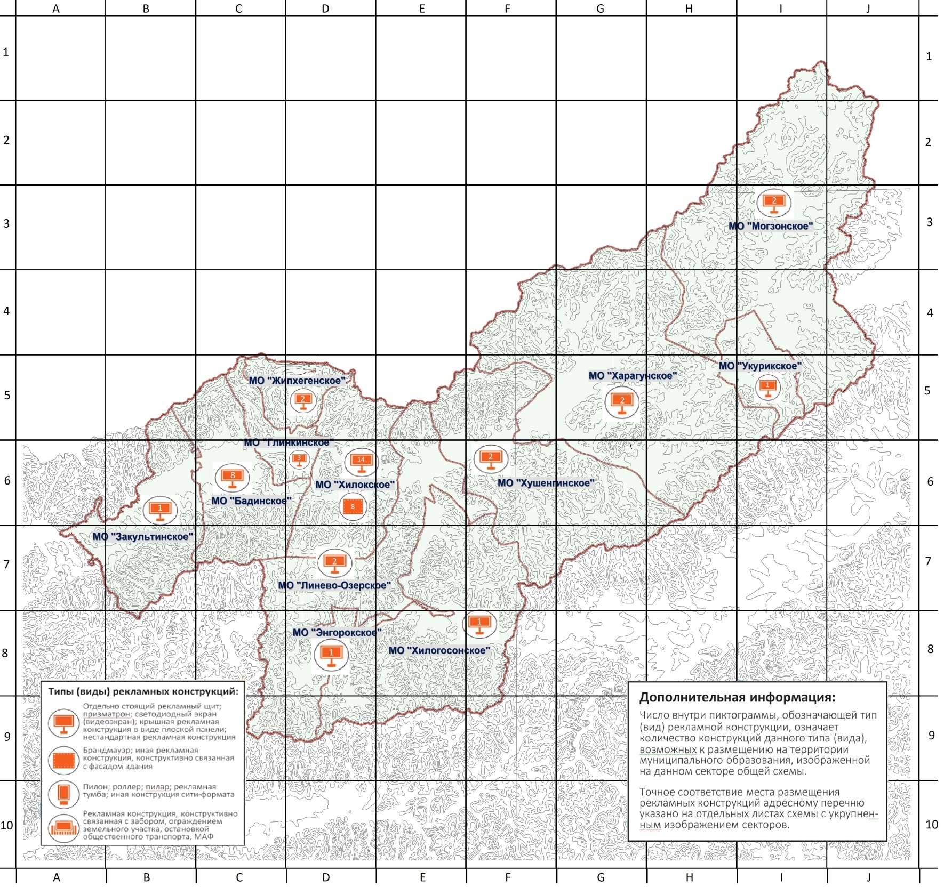

Cхема размещения рекламных конструкций на территории муниципального
района «Хилокский район» с разбивкой по секторам.
Лист №1
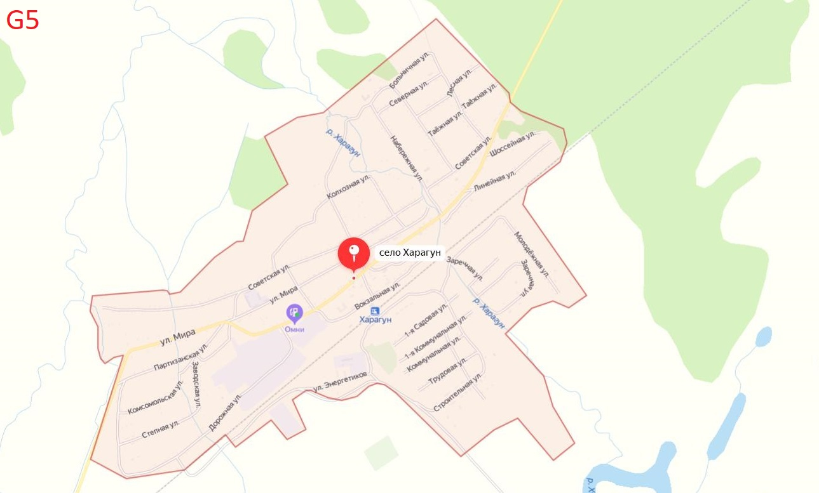
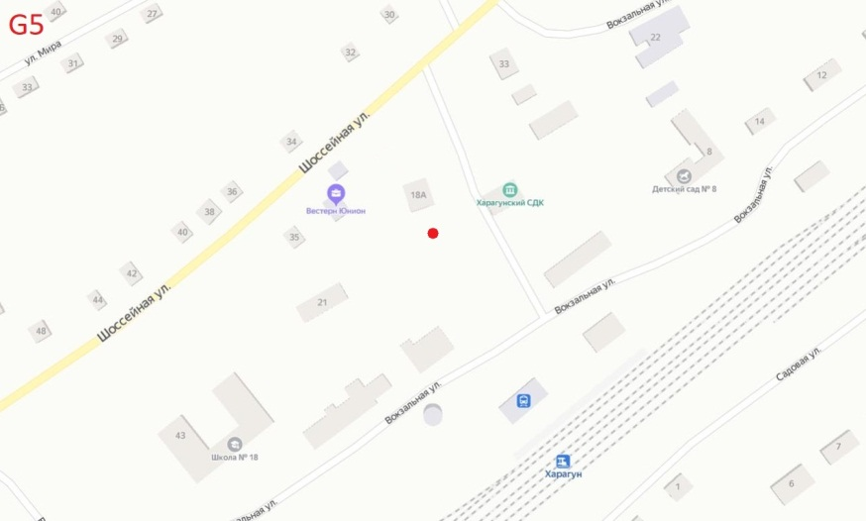
2
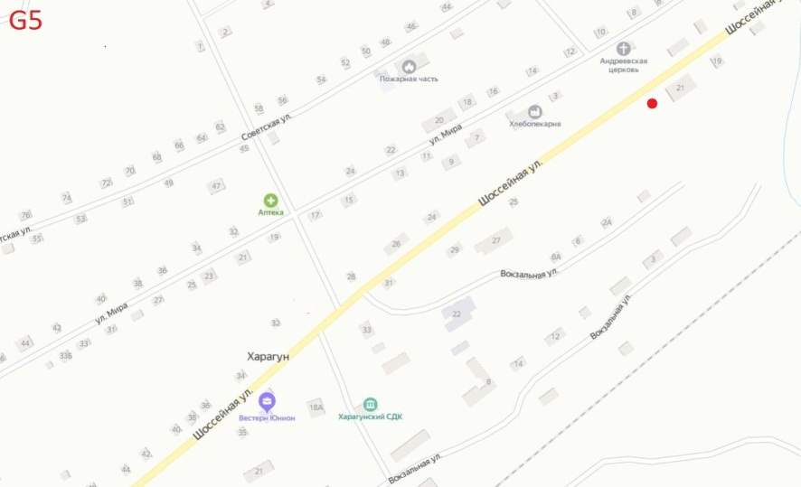

Cхема размещения рекламных конструкций на территории муниципального
района «Хилокский район» с разбивкой по секторам.
Лист №2

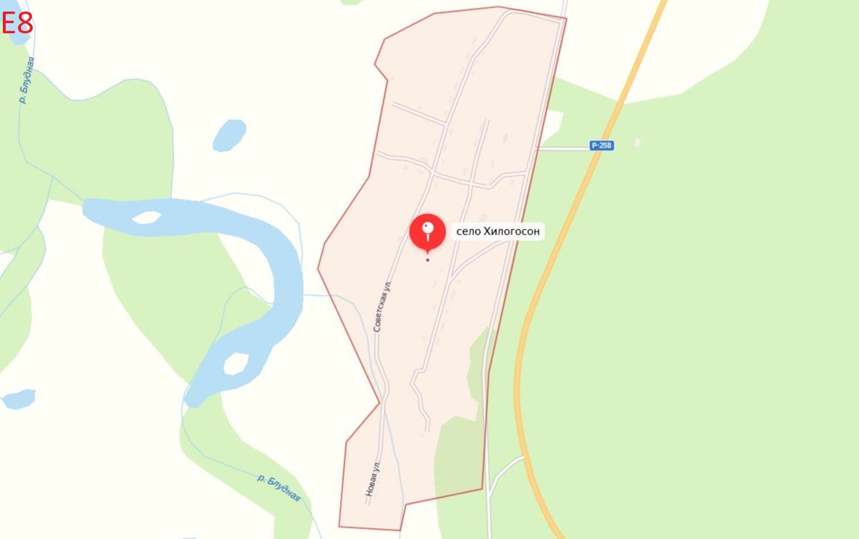
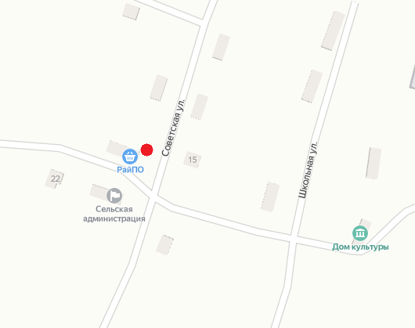
E8

1

Cхема размещения рекламных конструкций на территории муниципального
района «Хилокский район» с разбивкой по секторам.
Лист №3

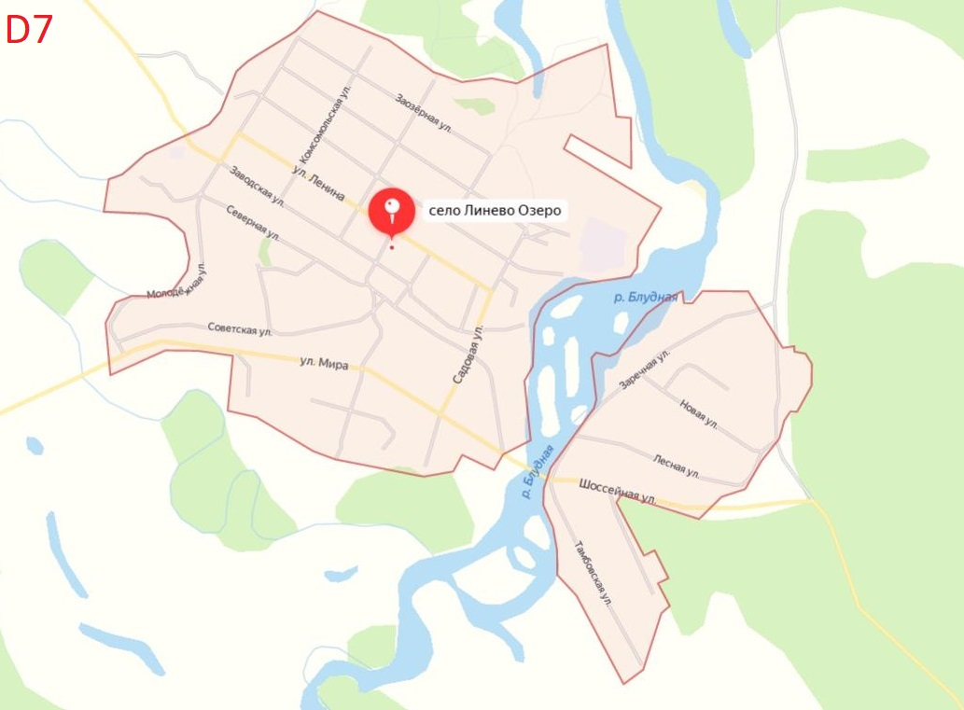

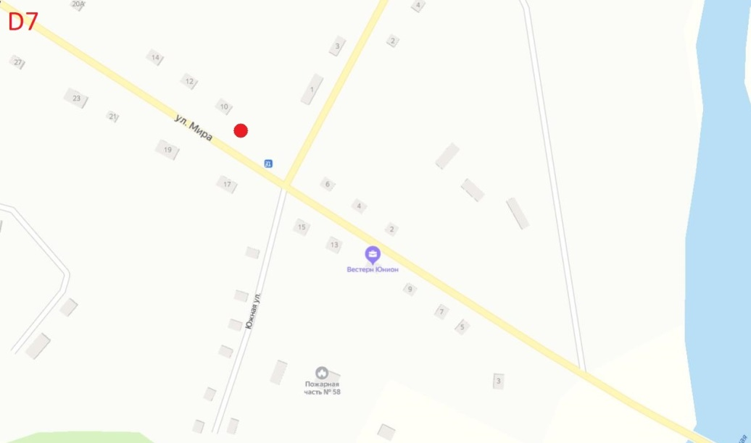

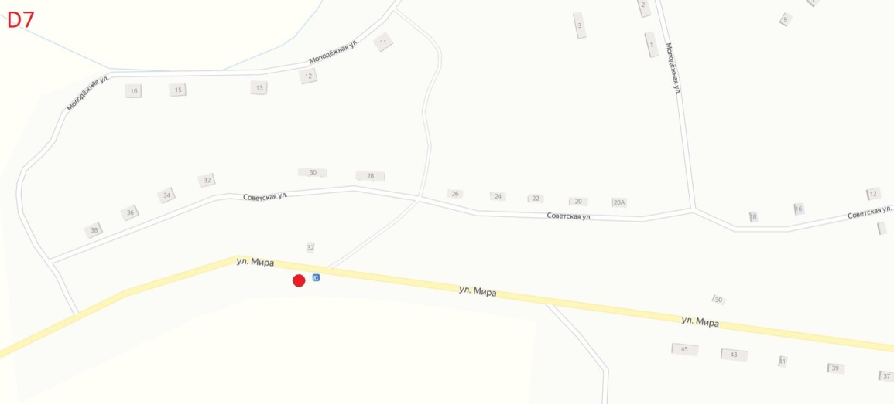
1
1
Cхема размещения рекламных конструкций на территории муниципального
района «Хилокский район» с разбивкой по секторам.
Лист №4

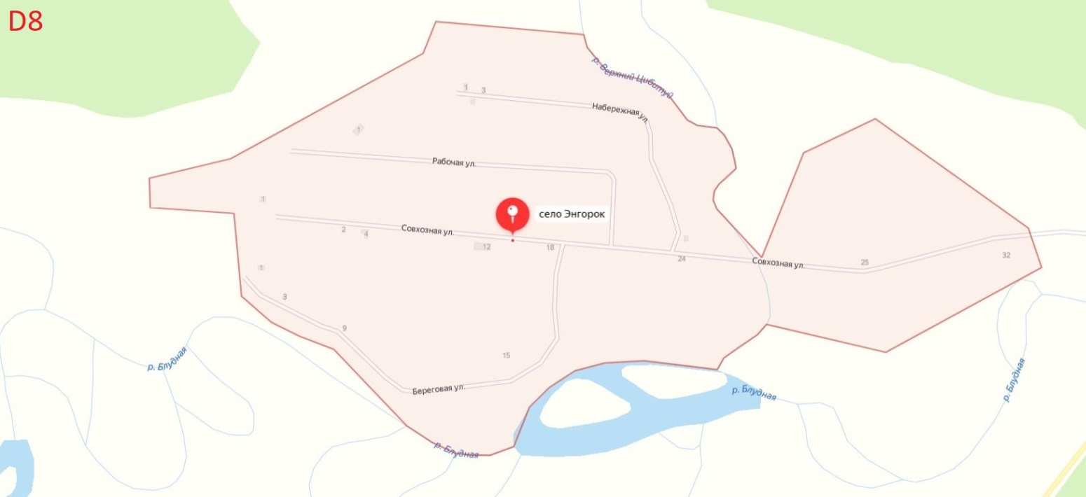

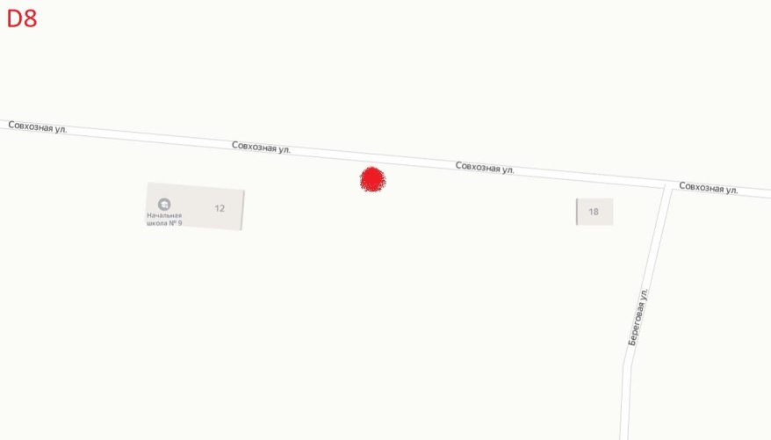
1

Cхема размещения рекламных конструкций на территории муниципального
района «Хилокский район» с разбивкой по секторам.
Лист №5

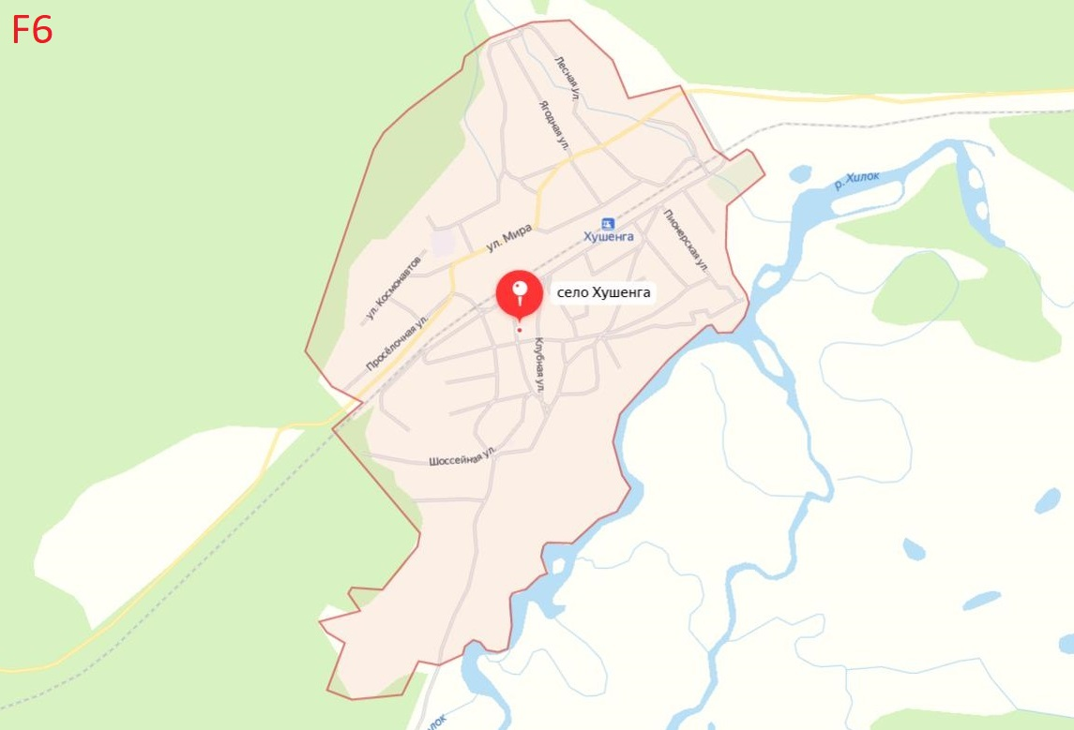
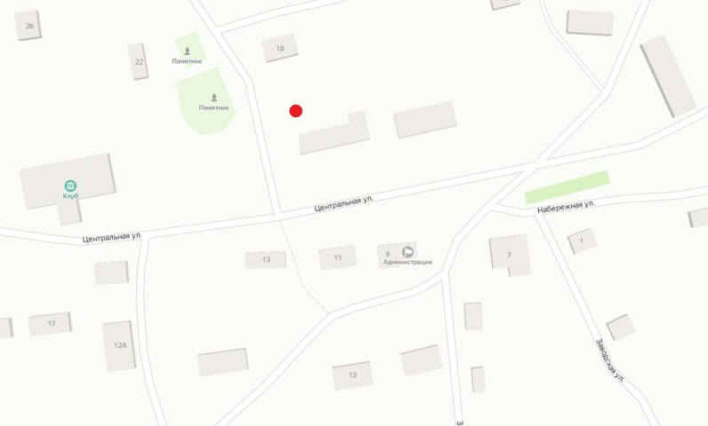
1
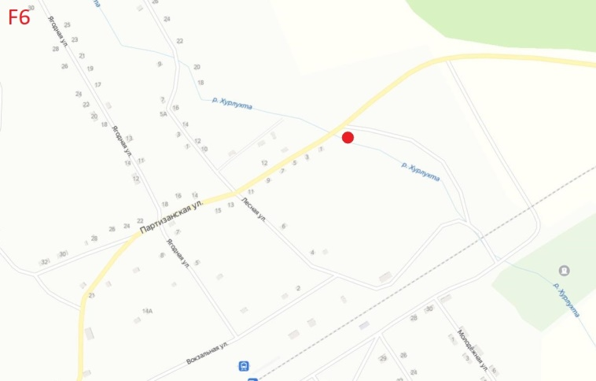
1
Cхема размещения рекламных конструкций на территории муниципального
района «Хилокский район» с разбивкой по секторам.
Лист №6

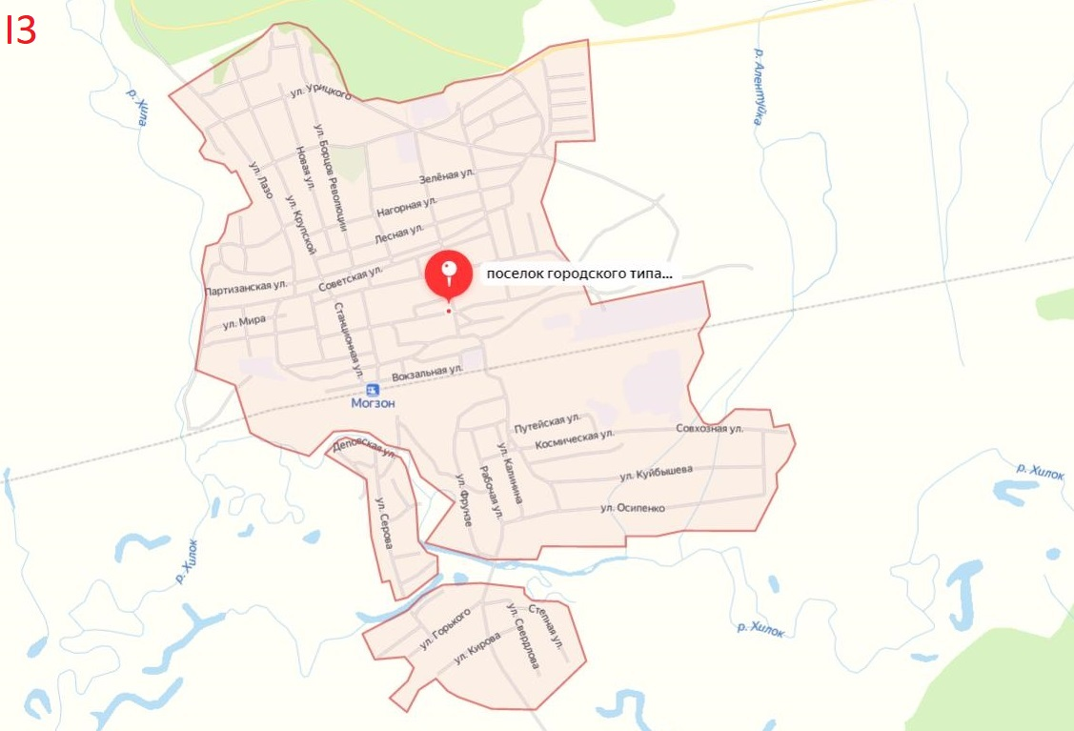
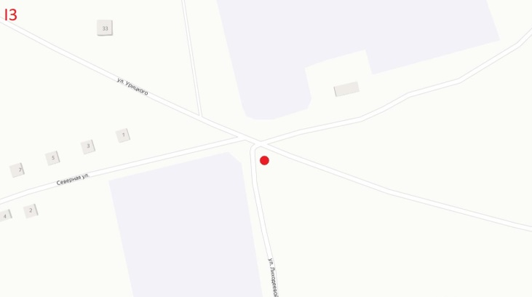
1

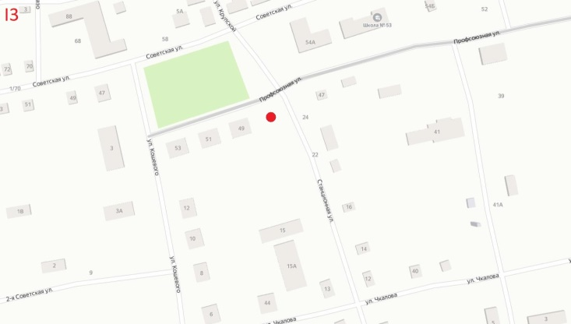
1

Cхема размещения рекламных конструкций на территории муниципального
района «Хилокский район» с разбивкой по секторам.
Лист №7

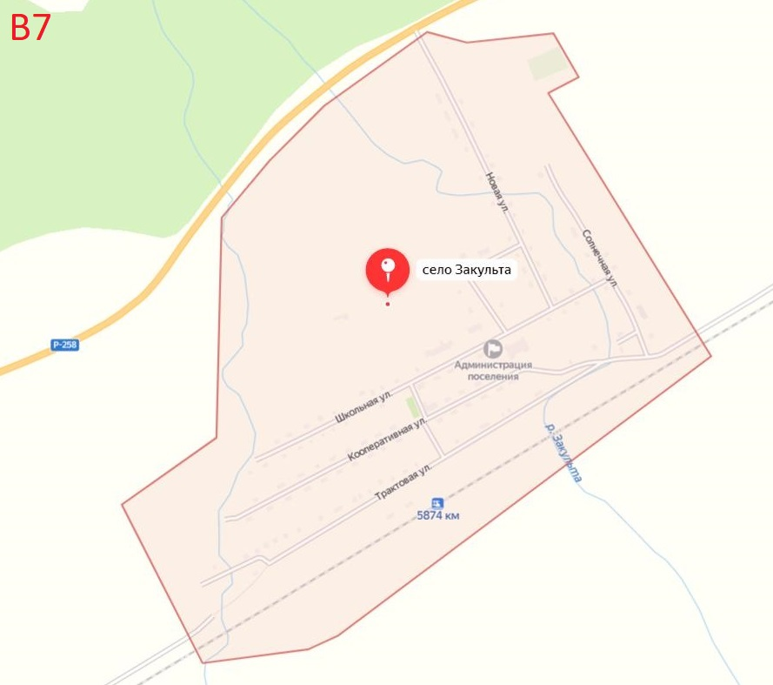
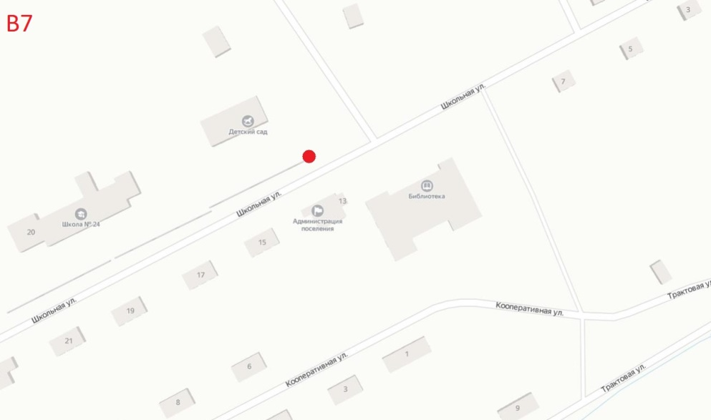
1

Cхема размещения рекламных конструкций на территории муниципального
района «Хилокский район» с разбивкой по секторам.
Лист №8

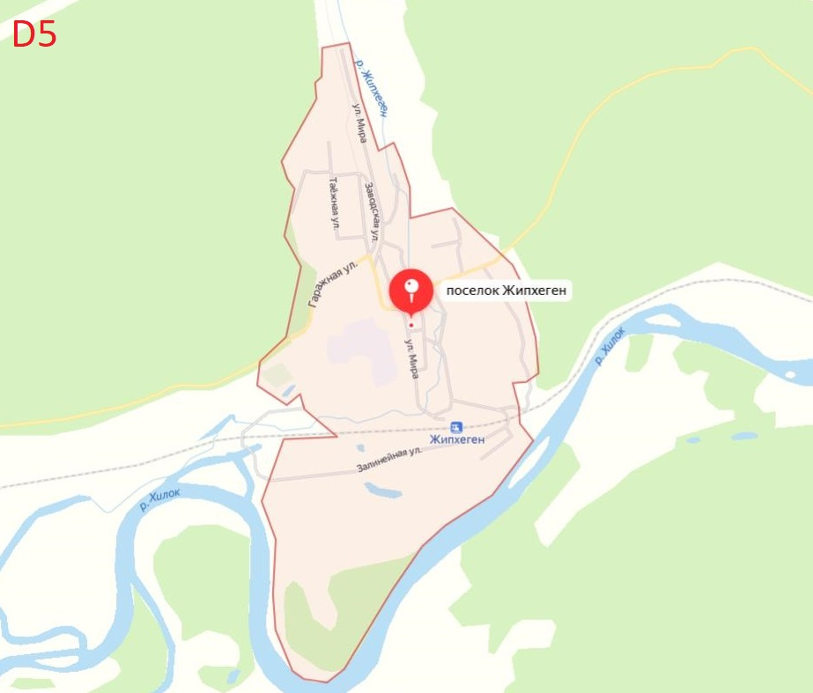

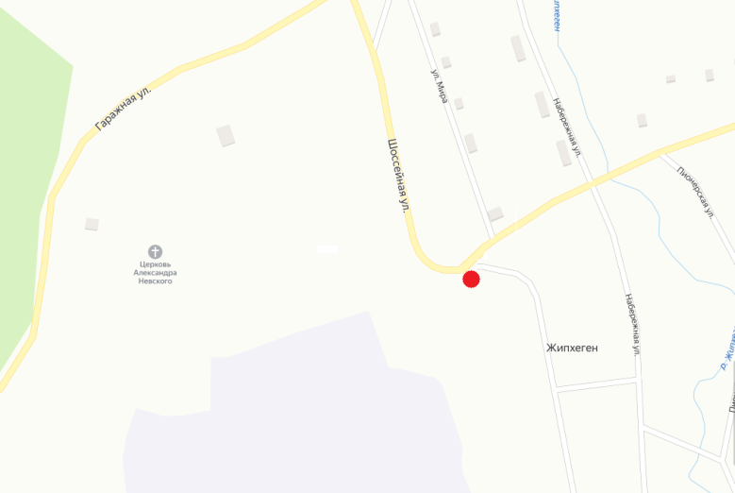
D5

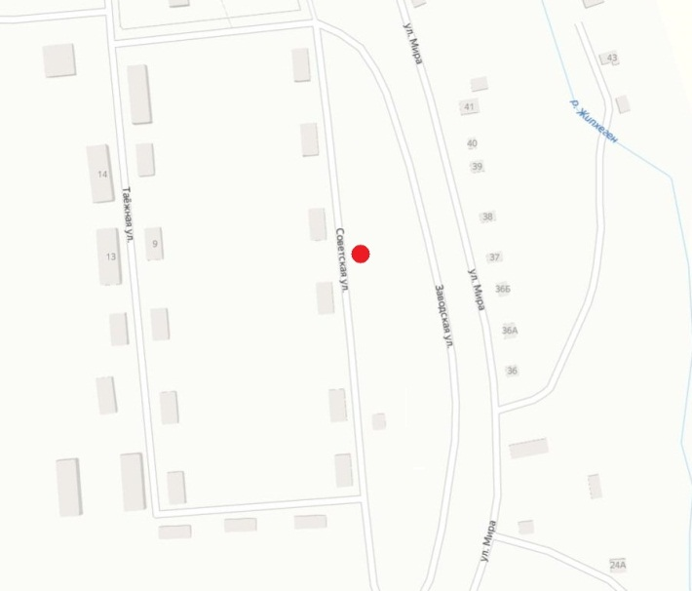

1

D5
1
Cхема размещения рекламных конструкций на территории муниципального
района «Хилокский район» с разбивкой по секторам.
Лист №9

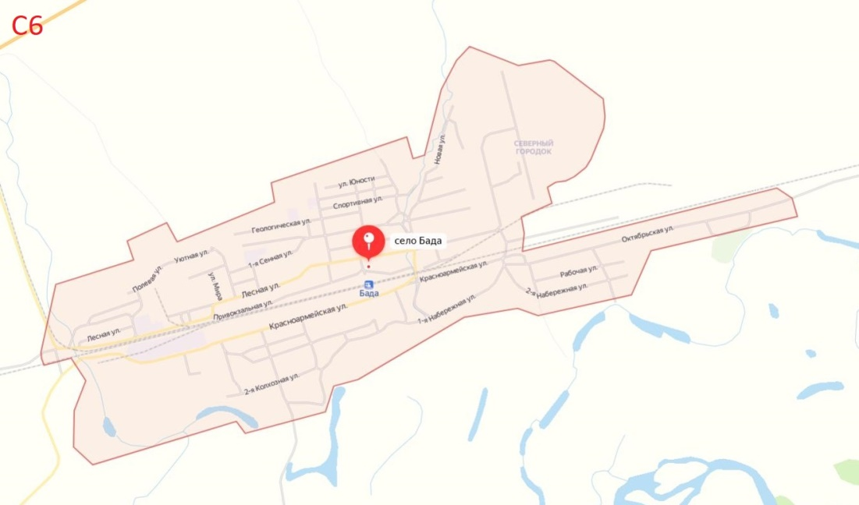
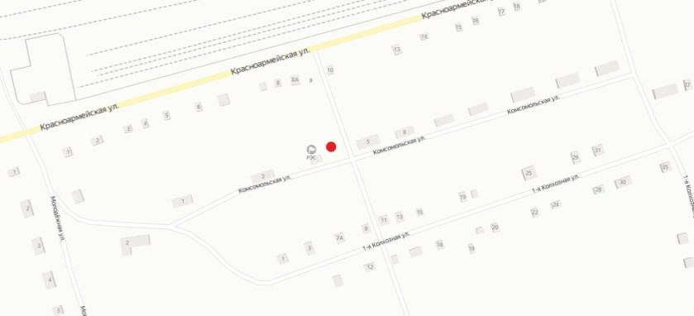
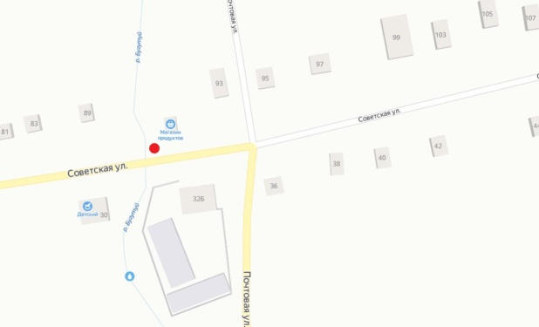
C6 C6

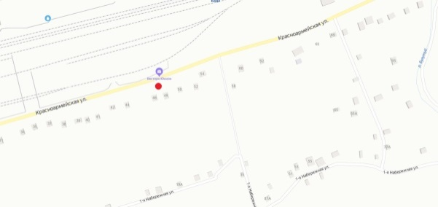
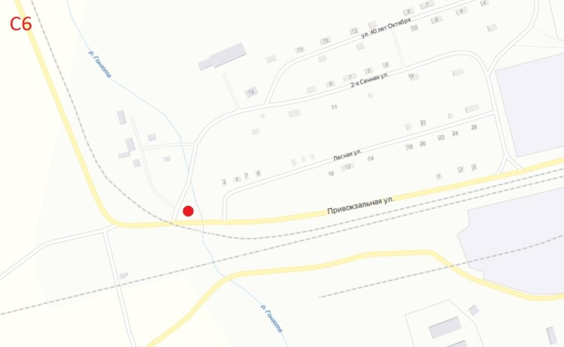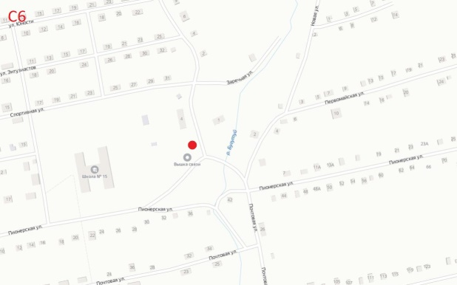
5

Cхема размещения рекламных конструкций на территории муниципального
района «Хилокский район» с разбивкой по секторам.
Лист №10

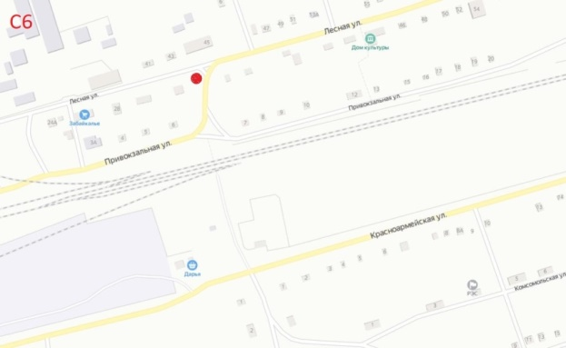

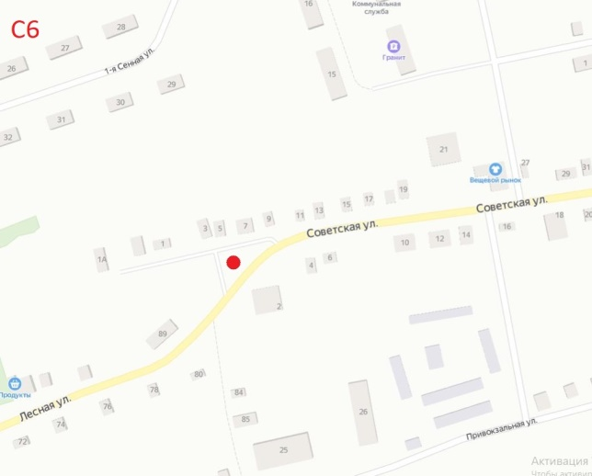
3

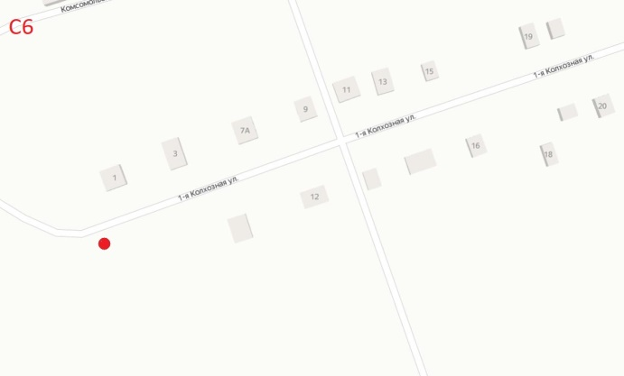

Cхема размещения рекламных конструкций на территории муниципального
района «Хилокский район» с разбивкой по секторам.
Лист №11

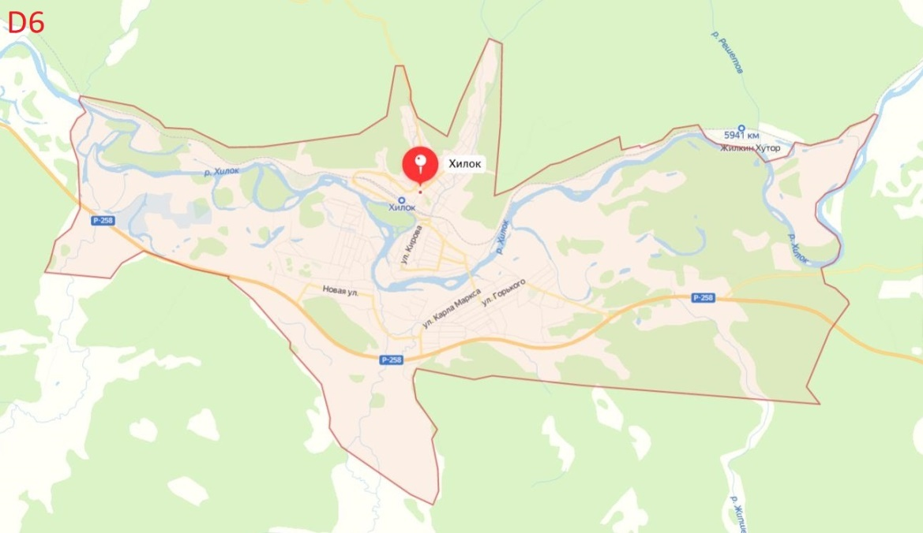
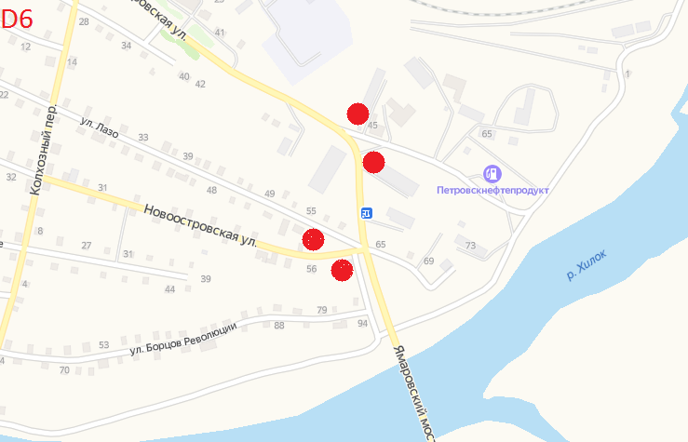
3
2
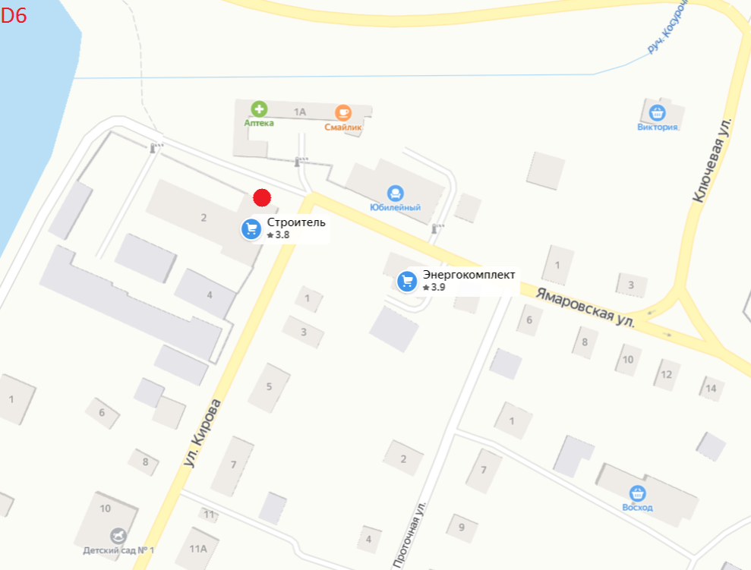

Cхема размещения рекламных конструкций на территории муниципального
района «Хилокский район» с разбивкой по секторам.
Лист №12

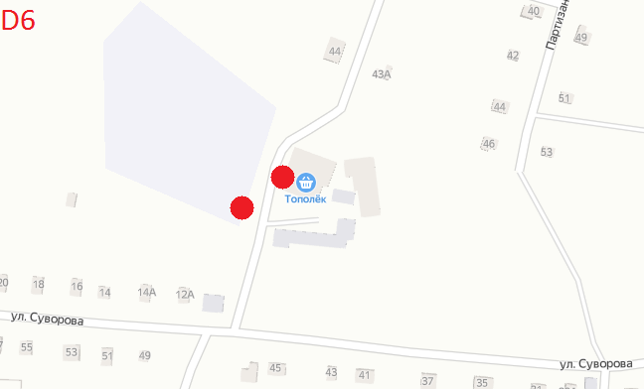
1
3

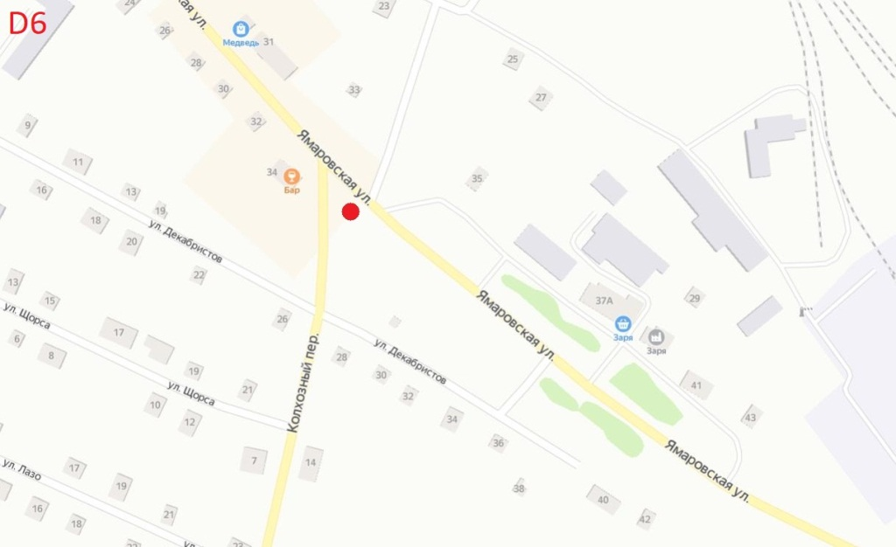

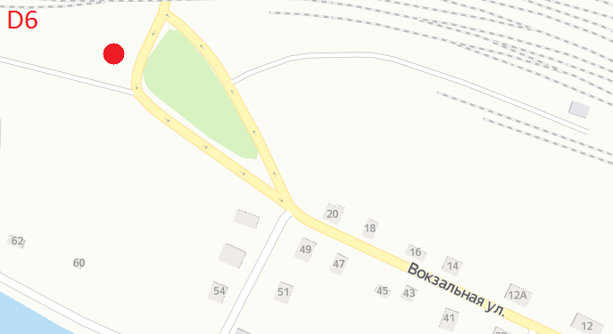

Cхема размещения рекламных конструкций на территории муниципального
района «Хилокский район» с разбивкой по секторам.
Лист №13

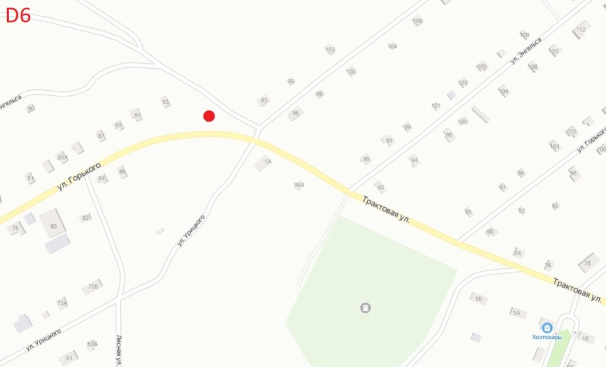
3

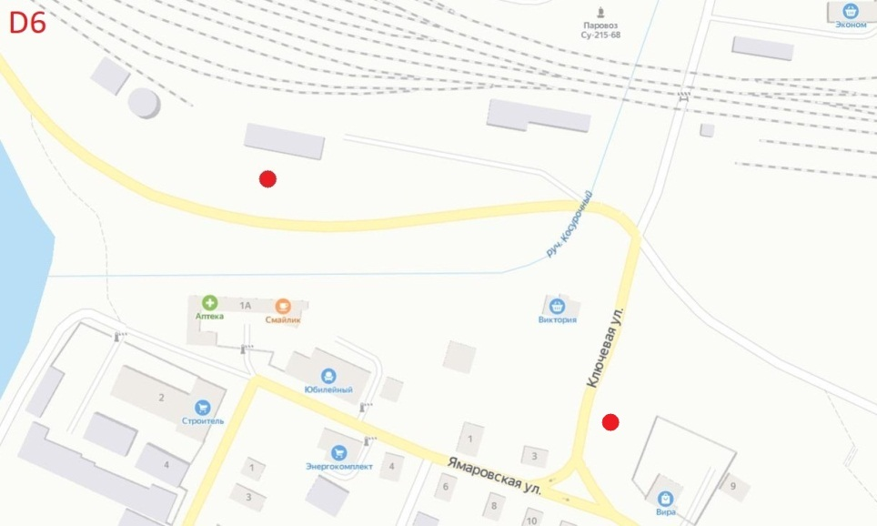

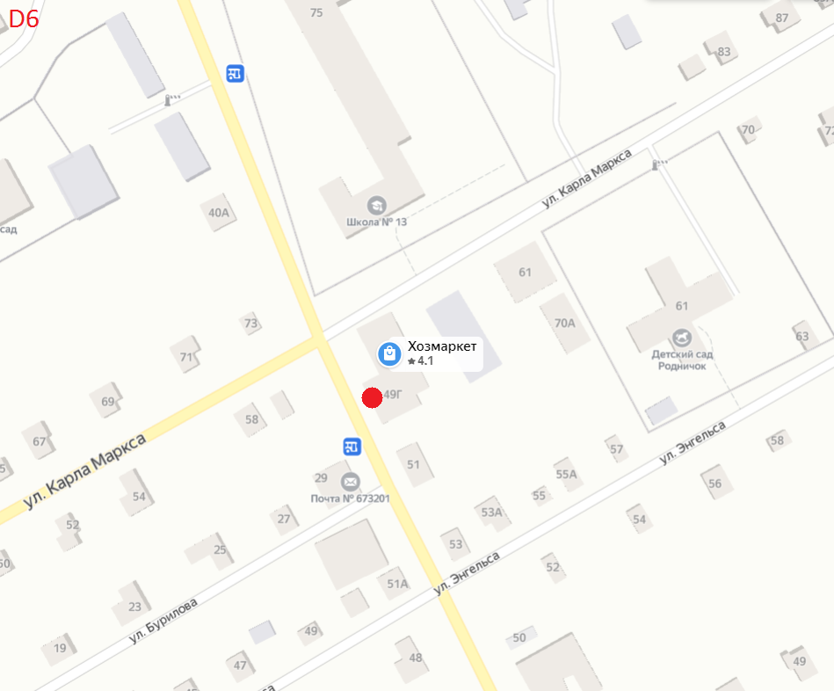
1

Cхема размещения рекламных конструкций на территории муниципального
района «Хилокский район» с разбивкой по секторам.
Лист №14

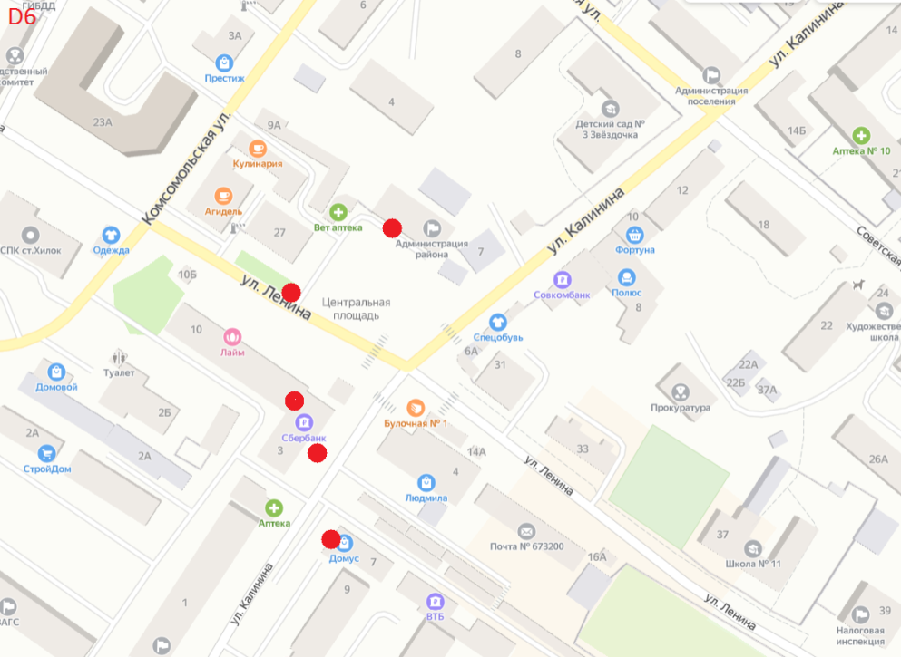
5
4
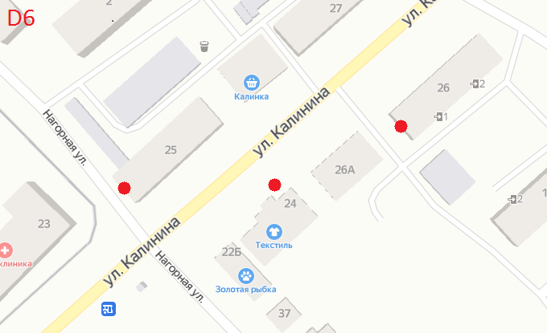

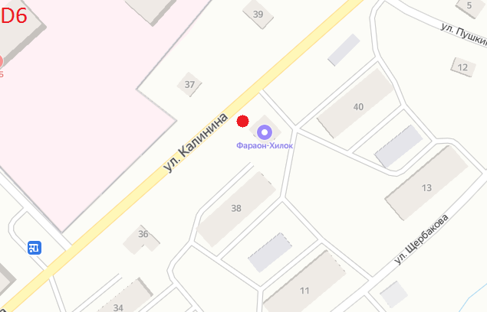

Cхема размещения рекламных конструкций на территории муниципального
района «Хилокский район» с разбивкой по секторам.
Лист №15

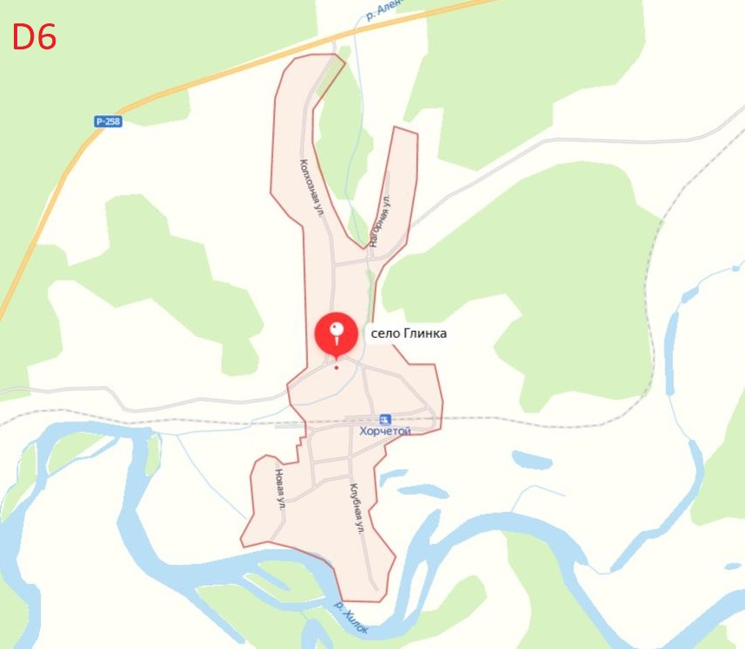

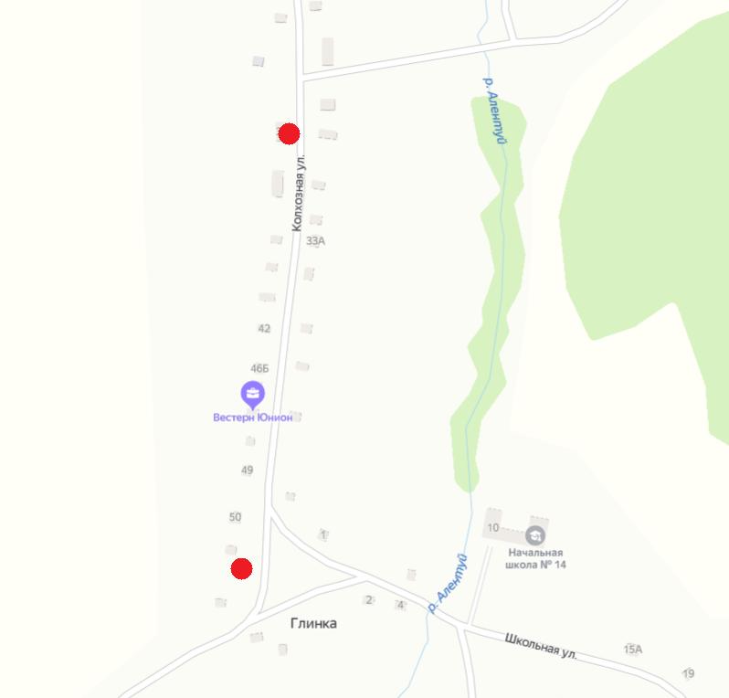
D6

3

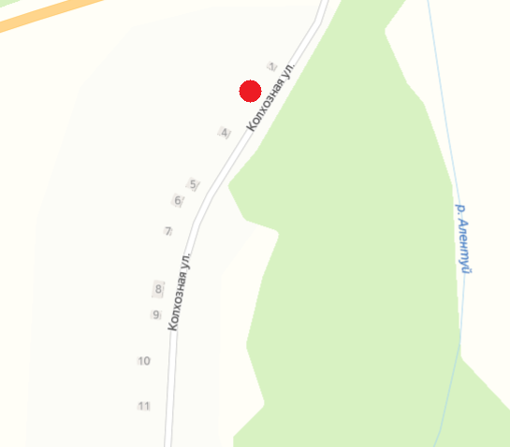
D6

Cхема размещения рекламных конструкций на территории муниципального
района «Хилокский район» с разбивкой по секторам.
Лист №16

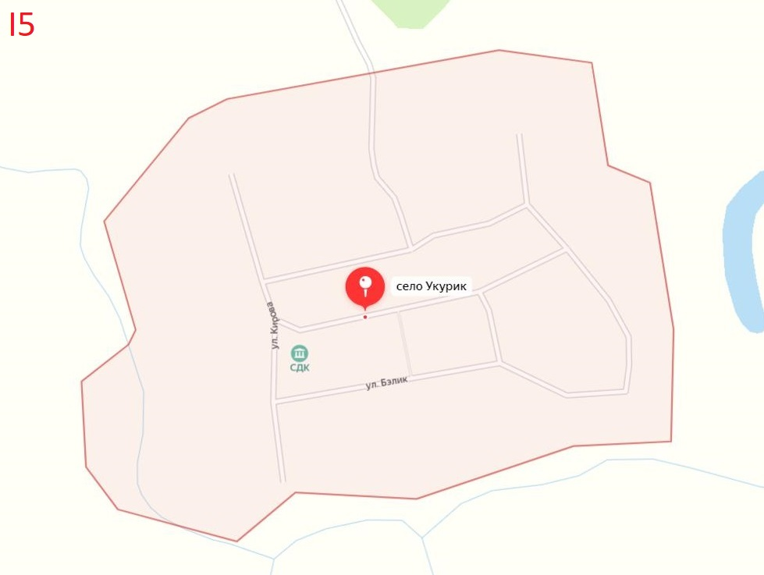

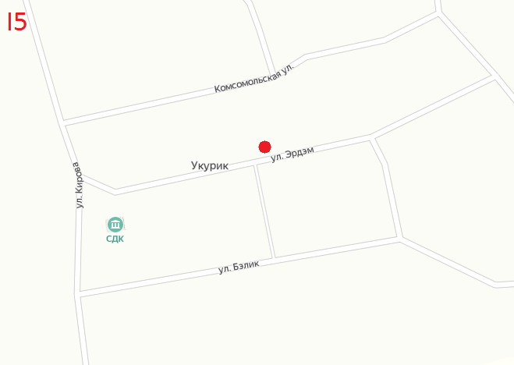
1

